縱橫碼取碼規則

筆形代碼

縱橫碼的取碼方法，是把筆形分為10類，分別用「0」－「9」十個數字代表。

筆形代碼：

代碼 | 筆形名 | 筆形 | 筆形說明
1 | 橫 |  | 橫劃為1  （包括橫剔及斜剔）
1 | 橫 | 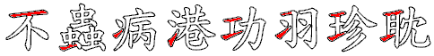 | 橫劃為1  （包括橫剔及斜剔）
2 | 豎 |  | 豎為2  （包括斜豎）
2 | 豎 | 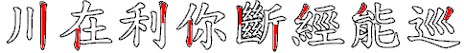 | 豎為2  （包括斜豎）
3 | 點及捺 |  | 點、捺為3
3 | 點及捺 |  | 點、捺為3
4 | 叉 |  | 兩筆交叉是4  （不論直交或斜交）
4 | 叉 |  | 兩筆交叉是4  （不論直交或斜交）
5 | 插 |  | 兩橫一豎是5  （不論直交或斜交）
5 | 插 | 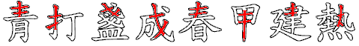 | 兩橫一豎是5  （不論直交或斜交）
6 | 方 |  | 「口」形為6
6 | 方 | 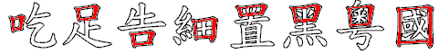 | 「口」形為6
7 | 角及右 |  | 角形是7  （包括兩個角形相連及）
7 | 角及右 | 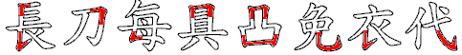 | 角形是7  （包括兩個角形相連及）
8 | 八 |  | 「八」及其變形是8
8 | 八 |  | 「八」及其變形是8
9 | 小 |  | 「小」及其變形是9
9 | 小 |  | 「小」及其變形是9
0 | 撇及左鈎 |  | 撇及左為0  （包括帶撇的）
0 | 撇及左鈎 | 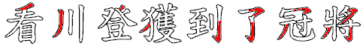 | 撇及左為0  （包括帶撇的）

上列筆形可通過下列口訣以方便記憶：

一橫二豎三點捺，叉四插五方塊六，
七角八八九是小，撇與左都是零。

縱橫碼以楷體字型為標準字型取碼。

取碼規則

縱橫碼取碼的原則，是將漢字看成一個方塊字，取該漢字四個角的筆形代碼為該字的縱橫碼編碼，取碼次序為：
- 左上角的筆形為第一碼  - 右上角的筆形為第二碼  - 左下角的筆形為第三碼  - 右下角的筆形為第四碼。 | 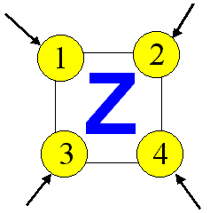
在取筆形代碼時，如筆形有超過一個選擇可取時，取所佔筆劃較多的筆形為其編碼。

字例：
- 四碼漢字，例如：
 |  |  |  |  | 
0 0 0 3 | 0 0 2 6 | 0 0 2 7 | 0 0 9 0 | 0 0 9 0 | 0 1 0 7
 |  |  |  |  | 
0 2 4 6 | 0 3 0 7 | 0 4 0 0 | 0 4 0 6 | 0 4 5 1 | 0 4 6 6
 |  |  |  | 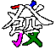 | 
0 6 0 0 | 0 6 0 2 | 0 7 6 0 | 0 9 3 5 | 1 0 0 4 | 1 1 0 0
 |  |  |  |  | 
1 1 0 3 | 1 1 1 8 | 1 2 6 0 | 1 3 0 1 | 1 3 0 7 | 1 3 0 8
 |  |  | 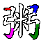 |  | 
1 4 1 3 | 1 6 1 1 | 1 6 6 7 | 1 7 0 0 | 1 7 0 0 | 1 7 1 0
 |  |  |  |  | 
1 8 0 0 | 1 8 1 4 | 2 0 0 0 | 2 0 7 7 | 2 1 0 7 | 2 1 0 7
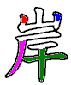 | 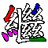 |  |  |  | 
2 2 0 4 | 2 2 9 1 | 2 4 7 0 | 3 0 1 4 | 3 0 6 1 | 3 3 4 7
 |  |  |  |  | 
3 3 9 0 | 3 4 9 0 | 3 5 1 0 | 3 6 6 8 | 3 8 0 8 | 4 3 5 4
 | 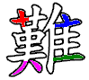 |  |  |  | 
4 0 8 2 | 4 3 8 1 | 4 4 4 6 | 4 4 9 0 | 4 6 1 1 | 4 7 0 0
 | 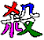 | 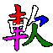 |  |  | 
4 7 6 0 | 4 7 9 4 | 5 0 5 8 | 5 1 0 1 | 5 6 8 7 | 6 1 0 7
 |  |  |  |  | 
6 3 5 7 | 6 5 8 0 | 6 7 1 7 | 7 0 0 2 | 7 0 0 6 | 7 0 4 4
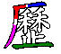 |  |  |  |  | 
7 1 0 1 | 7 1 0 3 | 7 1 3 1 | 7 1 7 1 | 7 3 0 7 | 7 7 0 3
 |  |  |  |  | 
7 7 2 0 | 7 7 2 0 | 8 0 0 8 | 8 0 8 0 | 8 1 4 7 | 8 4 7 1
 |  |  |  |  | 
8 5 1 9 | 8 8 4 4 | 9 0 0 5 | 9 3 9 6 | 9 4 8 7 | 9 8 2 0

2. 如一個筆形佔該字兩個角（左上角及右上角、左下角及右下角、左上角及左下角、右上角及右下角），則這兩個角只取一碼。（筆形以紅色表示）
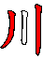 |  | 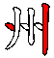 |  |  | 
0 2 | 1 4 | 3 2 | 3 8 | 4 8 | 4 8
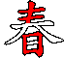 |  |  |  |  | 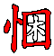
5 6 | 6 5 | 6 6 | 7 7 | 8 7 | 9 6
 |  | 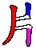 | 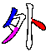 |  | 
9 6 | 0 1 8 | 0 2 2 | 0 3 0 | 0 3 3 | 0 4 9
 |  |  |  | 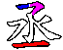 | 
0 5 7 | 0 6 2 | 0 6 9 | 0 8 2 | 1 0 1 | 1 0 4
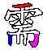 | 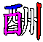 |  |  |  | 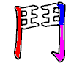
1 2 0 | 1 2 6 | 1 5 3 | 2 0 9 | 2 1 9 | 2 2 0
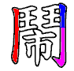 |  |  | 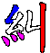 |  | 
2 2 0 | 2 2 1 | 2 2 7 | 2 2 9 | 2 3 6 | 3 0 0
 |  |  |  | 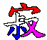 | 
3 0 8 | 3 3 3 | 3 4 6 | 3 7 3 | 3 9 4 | 4 0 3
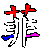 |  | 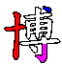 |  |  | 
4 1 1 | 4 1 4 | 4 3 0 | 4 4 5 | 4 4 6 | 4 6 4
c
 | 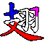 |  | 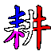 |  | 
4 7 3 | 4 7 4 | 5 0 6 | 5 5 9 | 6 0 6 | 6 1 4
 |  |  |  | 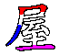 | 
6 3 7 | 6 4 0 | 6 4 6 | 6 5 0 | 7 0 1 | 7 7 7
 |  | 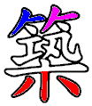 |  |  | 
8 0 7 | 8 3 3 | 8 8 9 | 9 1 4 | 9 2 0 | 9 4 9

3. 一個碼的漢字，例如
 |  |  | 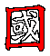 | 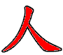 | 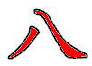 | 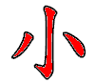
1 | 4 | 6 | 6 | 8 | 8 | 9

- 若漢字左上角呈「」或「」形狀，那麼“高出筆形優先取碼”。例如：（筆形以紅色表示）
 |  |  | 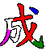
4 1 0 8 | 4 1 2 3 | 5 5 0 3 | 5 3 0 7

5. 若漢字右上角呈「」或「」形狀，那麼“高出筆形優先取碼”。例如：（筆形以紅色表示）
 |  |  | 
0 4 2 7 | 0 5 2 0 | 0 5 2 4 | 1 4 1 0

6. 若漢字的下部呈「」形狀，則左下角為「7」，右下角為「3」。例如：
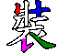 | 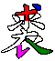 |  | 
2 4 7 3 | 4 3 7 3 | 3 1 7 3 | 3 7 3
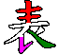 |  |  | 
5 7 3 | 3 7 3 | 4 7 3 | 9 7 3

7. 「」形的字，則上部為「3」，左下角為「1」。例如：
 |  |  | 
3 1 0 | 3 1 1 | 3 1 4 | 3 1 6
 |  |  | 
3 1 5 | 3 1 7 | 3 1 3 | 3 1 8

8. 若漢字上部為「」，則上部取碼為「4」。例如：
 | 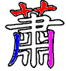 | 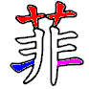 | 
4 0 0 | 4 0 2 | 4 1 1 | 4 1 6

9. 若漢字上部、下部、左部或右部呈「」筆形且獨佔漢字兩角，則取碼為「3」。例如：（筆形以紅色表示）
 | 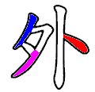 |  | 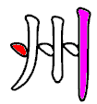 |  | 
0 0 3 | 0 3 0 | 3 0 1 | 3 2 | 3 3 | 3 3 0

10. 若漢字左上角或右上角為「」，取碼均為「7」。例如：（筆形以紅色表示）
 | 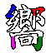 | 
0 7 1 0 | 2 7 2 0 | 7 0 2 9
 |  | 
7 5 2 9 | 7 7 2 3 | 8 7 8 0

11. 若漢字左上角呈「」形狀，取碼為「7」。例如：（筆形以紅色表示）
 | 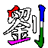 | 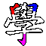 | 
7 0 8 | 7 2 1 0 | 7 7 0 | 7 7 0 7
 |  |  | 
7 7 4 4 | 7 7 6 | 7 7 7 7 | 7 7 8

12. 部份較難取碼的漢字。例如：
 |  |  |  |  | 
1 0 9 | 1 5 3 | 1 7 0 0 | 2 2 7 | 3 3 3 | 3 4 3 3

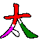 |  |  |  |  | 
4 0 3 | 4 0 3 | 5 | 5 0 3 | 5 3 0 7 | 5 4

